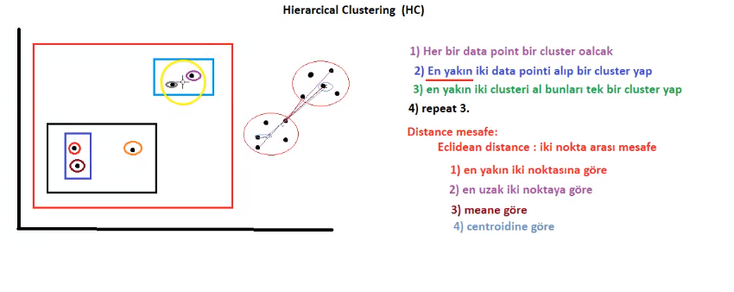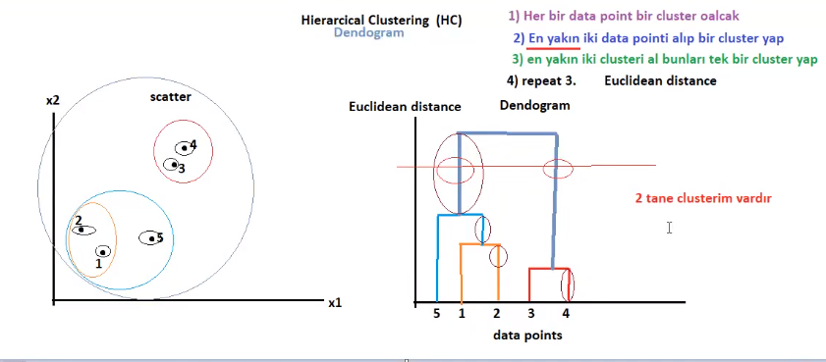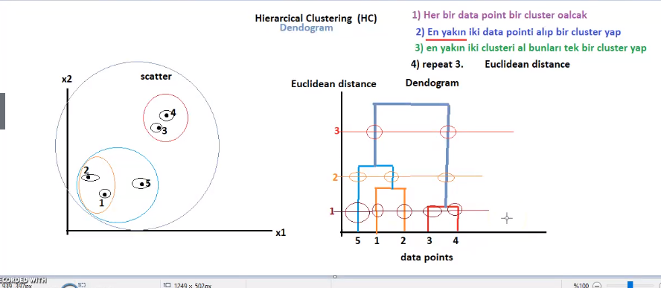

Bizim belli bir euclidean distance belirlememiz gerekiyor. Oradan çekdimiz çubuk ile kaç tane kümenin olduğunu belirliyoruz. Bunun için ortadaki resim var. Orada yatayda kesilmeyen yerleri alıyoruz yükseklik değerine aday olarak. Kesilmeyen derken şöyle, turuncu grafikte daire içine alınan alanın altını kırmızı grafiğin çizgisi kesiyor. Yani kestiği noktanın tam üstünü aldık. Adaylar arasında en yüksek değere sahip olan – alt üst farkı en fazla olan yeri alıp çizgiyi çekiyoruz. Kaç tane yerden kesilir ise o kadar kümemiz vardır.